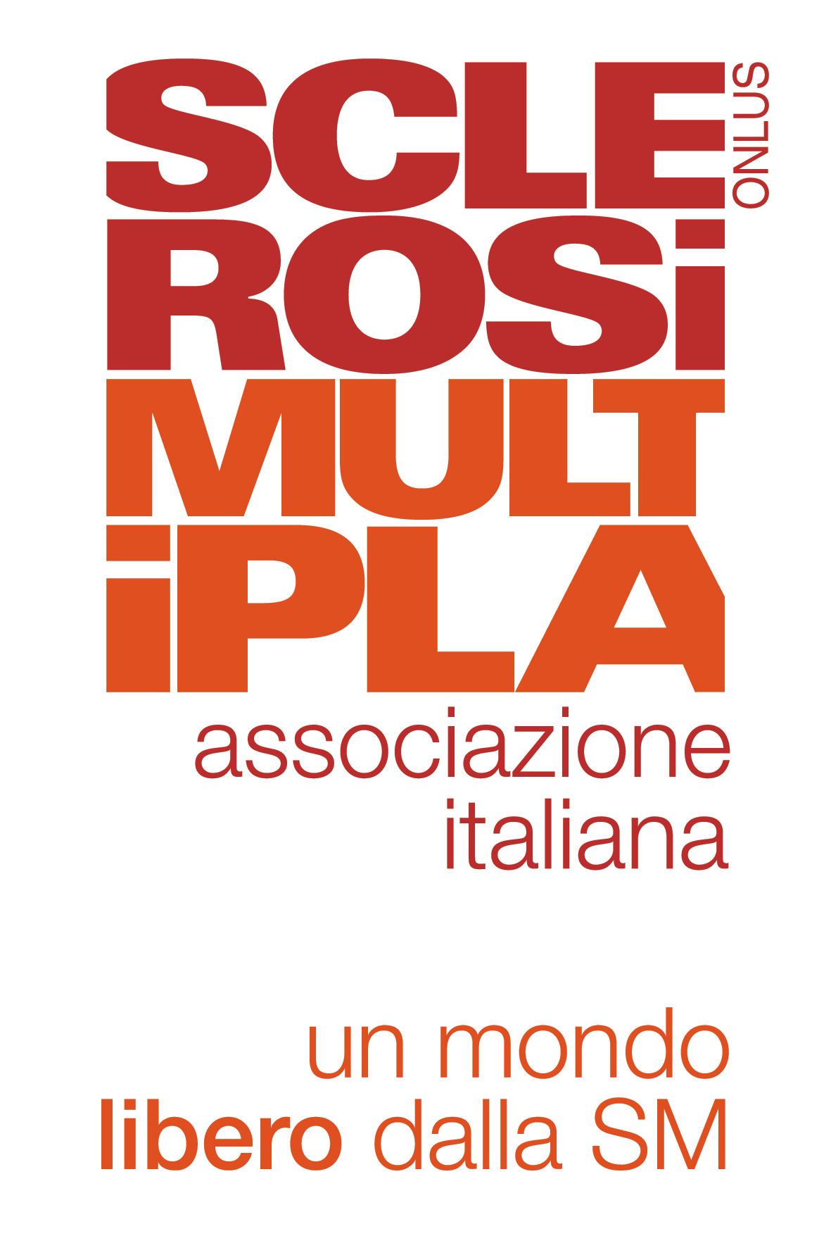

Una Festa di Natale piena di novità !!!

ESTRAZIONE PESCA SOLIDALE


MERCATINO VINTAGE

BUFFET E GARE DI TORTE

DOMENICA 13 DICEMBRE

ORE 17.00
CIRCOLO ARCI “CONCETTO MARCHESI”
VIA DEL FRANTOIO N° 9
(METRO B SANTA MARIA DEL SOCCORSO)

AISM SEZIONE DI ROMA
VIA DELL’OMATA 30; 00184 ROMA
TEL/FAX 064743355
EMAIL: promoaism@email.it
ELENCO DEI PREMI E NUMERI ESTRATTI SUL SITO INTERNET www.aism.it/roma

